
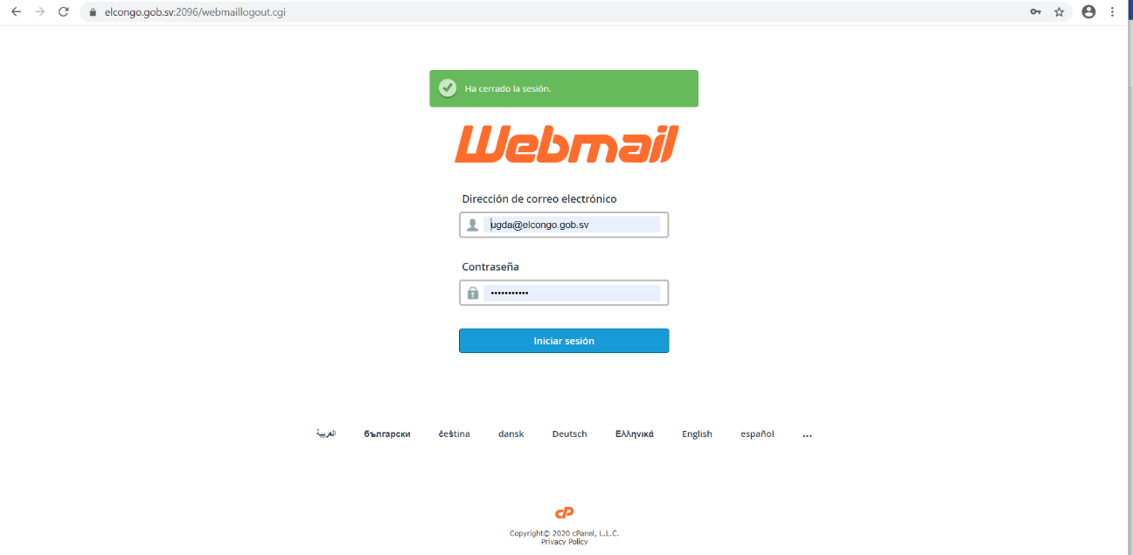
Página Principal

Normativas Reguladoras:
- La asignación de cuenta de correo electrónico institucional deberá ser solicitado por escrito al administrador del hosting o a la unidad de informática, según sea el caso.

- En el caso de que los usuarios traten de violentar la seguridad del correo institucional, caen en delito informático y serán reportados con sus jefaturas para posteriores sanciones según el reglamento interno de trabajo.

- El sistema de correo electrónico institucional de la Alcaldía Municipal de El Congo debe ser usado únicamente para propósitos laborales.

- Los usuarios del correo electrónico institucional no deben enviar mensajes personales u ofensivos; injuriosos, cadenas de mensajes o mensajes que se relacionen con actividades ilegales y no éticas, o que atenten contra el buen nombre de la Institución.

- El servicio de correo electrónico de la Institución no debe ser utilizado para enviar correo basura (Spam).

Bandeja Principal de Correo
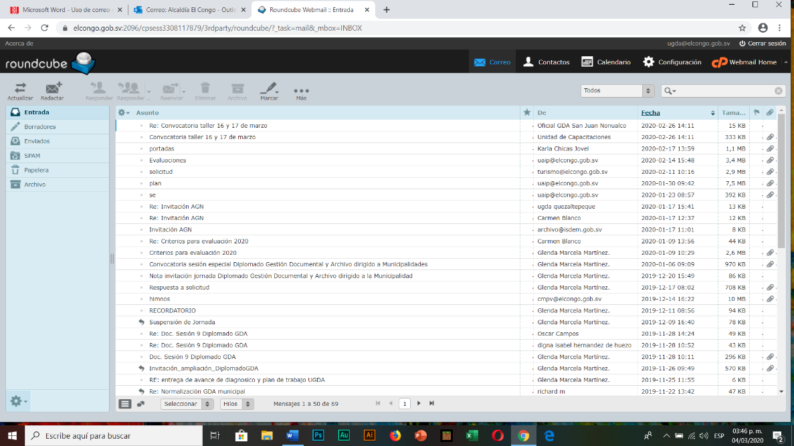

- Los mensajes de correo electrónico deben ser considerados como documentos oficiales y deben respetar los lineamientos y recomendaciones para dicho tipo de documentos, tales como:

- Iniciar su correo con un saludo formal y cordial. Nombrar al destinatario de correo por su nombre, profesión. Evitar tutear y Evitar el uso de palabras que puedan resultar ofensivas. Ejemplo: Buenos días Adriana.

- No extenderse demasiado y Al final del correo agradecer por la atención prestada.

- Los usuarios no deben utilizar una cuenta de correo electrónico que pertenezca a otra persona.

- Las cuentas de usuarios a cargo de personas que ya no laboren para la institución deben ser depuradas o rescatadas las contraseñas según sea el caso de resignación para las unidades de la misma entidad pública.

